****Gestión de requisitos****
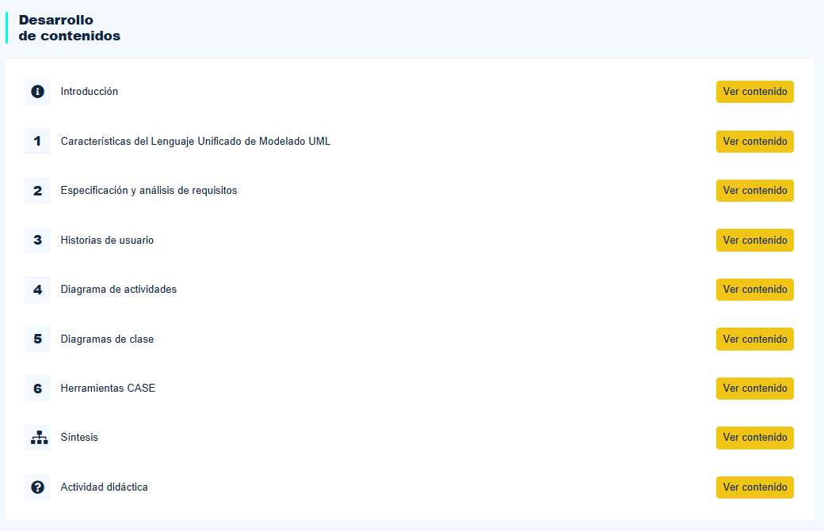
Gestión de Requisitos en Desarrollo de Software
La gestión de requisitos es la fase más crítica y temprana del desarrollo de software. Su propósito principal es entender con precisión lo que el cliente y el usuario esperan del sistema, usando un lenguaje claro para evitar ambigüedades y prevenir errores costosos en etapas posteriores.

🔍 ¿Por qué es tan importante?
- Define lo que se va a construir antes de programar.
- Sirve como base para diseñar, construir, probar y validar el sistema.
- Una mala gestión de requisitos es una de las principales causas de fracaso de proyectos.

⚙️ Técnicas más utilizadas en el análisis de requerimientos
Técnica | Uso principal
Casos de uso | Representan escenarios de interacción entre el usuario y el sistema.
Historias de usuario | Se usan en metodologías ágiles; expresan necesidades desde la perspectiva del usuario.
Diagramas de actividad | Representan el flujo de procesos o tareas dentro del sistema.

🧱 Modelado de Requisitos
El modelado permite construir representaciones visuales o formales de lo que debe hacer el sistema. Un buen modelo:
- Ayuda a documentar el sistema antes de codificar.
- Describe desde varias vistas: funcional, de rendimiento, de seguridad, etc.
- Refleja necesidades existentes o futuras (ya sea en planeación o desarrollo).

📌 Objetivos de una buena gestión de requisitos
- Documentar funcionalidad, rendimiento y fiabilidad esperados.
- Representar todas las interacciones del usuario con el sistema.
- Asegurar una especificación clara y completa que:
  - Reduzca riesgos y costos.
  - Mejore la calidad del producto final.

🧠 En términos de Ingeniería y Software:
La gestión de requisitos no es solo una etapa, sino un proceso continuo que garantiza que el producto final cumpla con lo esperado. Con una buena especificación, el desarrollo se vuelve más predecible, eficiente y orientado a resultados reales, facilitando además la colaboración entre analistas, diseñadores, desarrolladores y clientes.
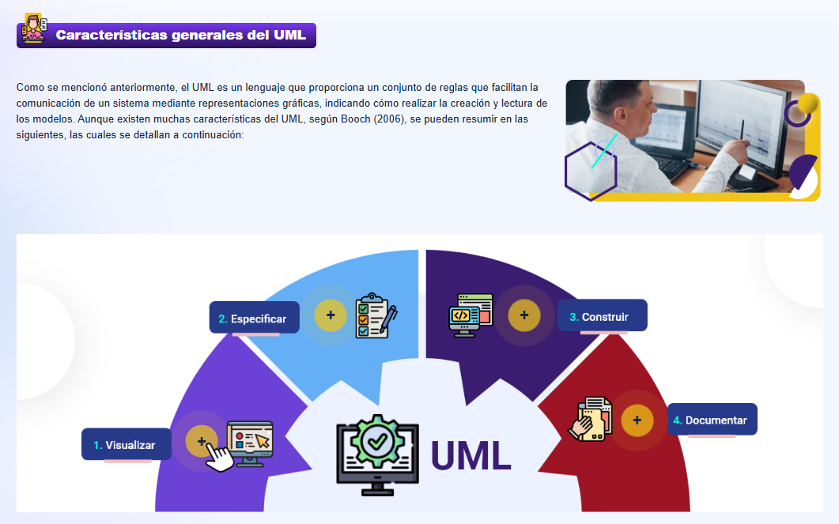
Tenemos:
*Diagrama de caso de uso
*Historias de usuario
*Diagrama de actividades: Gerson enfócate en este.
*Diagramas de clase
*Herramientas CASE

